SLOVENSKÁ TECHNICKÁ UNIVERZITA V BRATISLAVE

FAKULTA INFORMATIKY A INFORMAČNÝCH TECHNOLÓGIÍ

Používateľská príručka pre super používateľa

Tímový projekt II

vedúci projektu: Ing. Ján Lang

autor: Bc. Štefan Sabo Bratislava, marec 2010

Obsah

1. Úvod 1

2. Požiadavky 1

3. Popis obsluhy systému 2

3.1 Začiatok práce 2

3.2. Prihlásenie a odhlásenie 3

4. Popis jednotlivých funkcií 5

4.1. Prehľad študentov 5

1. Úvod

Tento dokument je súčasťou používateľskej príručky stredoškolského informačného systému (ďalej len „SSIS“). Dokument popisuje funkcie dostupné nadradenému používateľovi operujúcemu nad lokálnymi inštanciami SSIS jednotlivých škôl a popisuje postup obsluhy jednotlivých funkcií, spolu s príslušnou obrazovou dokumentáciou.

Dokument je určený pre používateľom systému a jeho účelom je oboznámiť používateľa s jednotlivými možnosťami SSIS. Nasledujúce kapitoly ponúkajú návod, ako začať prácu so systémom, ako sa v systéme orientovať a ako používať funkcie, dostupné nadradenému používateľovi globálneho systému.

1. Požiadavky

Pri tvorbe systému bol dôraz kladený na to, aby bol nadradený systém minimalizovaný iba na funkcie, ktoré s ním nevyhnutne súvisia a tieto funkcie bolo možné jednoducho využívať. Používateľ nepotrebuje špeciálne vzdelanie v oblasti informačnej techniky, ani žiadnej inej oblasti. Snahou bolo vytvoriť systém, ktorý bude možné obsluhovať a osvojiť si aj používateľom, ktorý nemal predošlé skúsenosti s počítačom a počítačovými technológiami.

Na samotnú obsluhu systému je potrebné mať dostupný počítač s funkčným pripojením na internet a funkčným internetovým prehliadačom. Pre plné využitie všetkých možností je potrebné mať v internetovom prehliadači povolený JavaScript.

1. Popis obsluhy systému

3.1 Začiatok práce

Práca so systémom začína spustením webového prehliadača a zadaním URL adresy systému do poľa adresy v navigačnom paneli prehliadača. URL adresa nadradeného systému po nasadení sa bude líšiť od URL systému, ktorú je možné vidieť v poli adresy prehliadača na obrázkoch v tomto dokumente. V tomto dokumente je URL nášho systému <http://localhost:8080/trunk_fiit/>.

Po zadaní adresy sa zobrazí úvodná stránka systému. V prípade, že sa tak nestane, je potrebné kontaktovať administrátora systému a túto skutočnosť mu oznámiť. Úvodnú stránku systému je možné vidieť na .

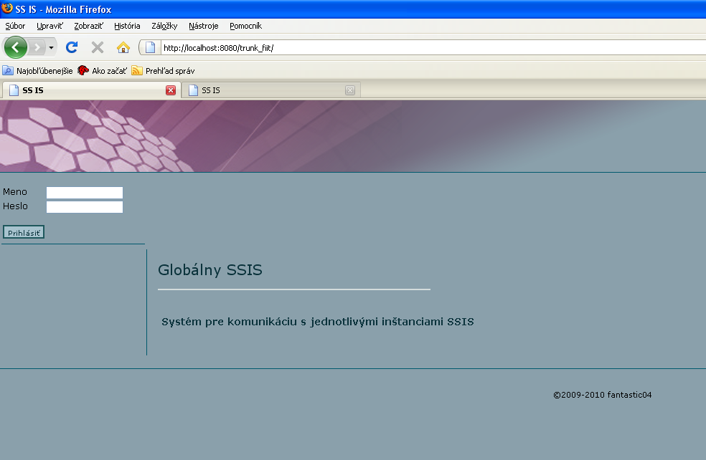

Obr. 1: Úvodná obrazovka systému

Od úvodnej stránky štandardného SSIS sa graficky líši červeným nádychom horného transparentu, ktorý indikuje že používame globálny systém, nie lokálnu verziu. Úvodné okno taktiež neobsahuje informácie o žiadnej škole.

3.2. Prihlásenie a odhlásenie

Pre sprístupnenie funkcií systému je potrebné byť prihlásený v systéme ako externý používateľ. Neprihlásenému používateľov, alebo používateľovi inej kategórie, ako je externá, nie sú prístupné žiadne funkcie systému.

Či je používateľ prihlásený je možné zistiť podľa stavu ľavého horného okna. V prípade, že prihlásený nie je, je možné vidieť 2 biele polia pre zadanie mena a hesla, ako na . Používateľ sa prihlási tak, že zadá do poľa s popisom „Meno“ svoje používateľské meno, do poľa s popisom „Heslo“ zadá svoje používateľské heslo. Ak používateľ nepozná svoje používateľské údaje, je potrebné kontaktovať správcu systému. Po zadaní prihlasovacích údajov sa systém pokúsi používateľa prihlásiť. V prípade, že boli údaje zadané správne, okno sa zmení na podobu zobrazenú na .

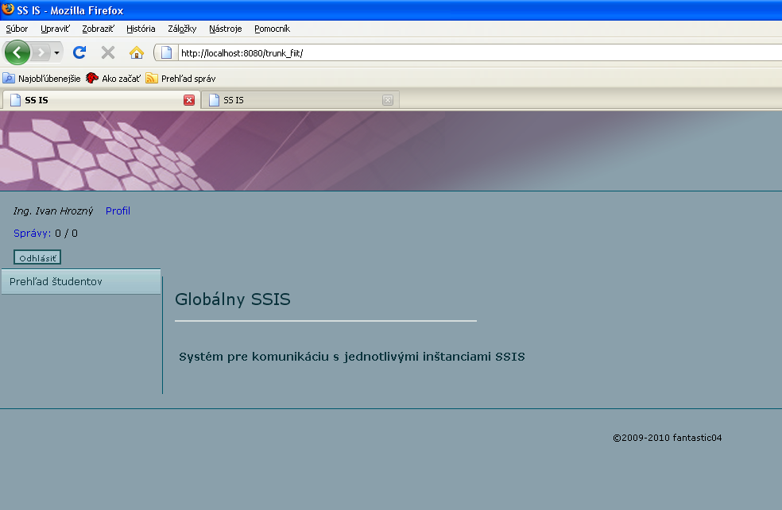

Obr. 2: Obrazovka prihláseného používateľa

Okno namiesto prihlasovacieho formulára teraz zobrazuje meno a priezvisko používateľa a odkaz na jeho správy. Prvé číslo napravo od odkazu na správy je počet neprečítaných používateľových správ, číslo vpravo je počet všetkých používateľových správ.

V prípade, že chce používateľ ukončiť prácu so systémom, stlačí tlačidlo „Odhlásiť“. Po úspešnom odhlásení sa mu zobrazí opäť obrazovka na a nebude viac schopný používať funkcie systému.

V prípade, že používateľ bude nečinný dlhšie, než 15 minút, systém ho z bezpečnostných dôvodov odhlási sám, aby sa predišlo prípadnému zneužitiu jeho používateľského účtu inou osobou.

1. Popis jednotlivých funkcií

Jednotlivé funkcie systému sú dostupné z menu v ľavej časti obrazovky systému, ako je zobrazená na . Pre sprístupnenie položky je potrebné na ňu v menu kliknúť a zobrazí sa príslušná obrazovka. Nasleduje popis jednotlivých funkcií, dostupných používateľovi nadradeného systému.

4.1. Prehľad študentov

Prehľad všetkých študentov stredných škôl, ktoré využívajú SSIS je dostupný pomocou tlačidla „Prehľad študentov“ v hlavnom menu v ľavej časti. Po kliknutí na toto tlačidlo sa zobrazí obrazovka znázornená na .

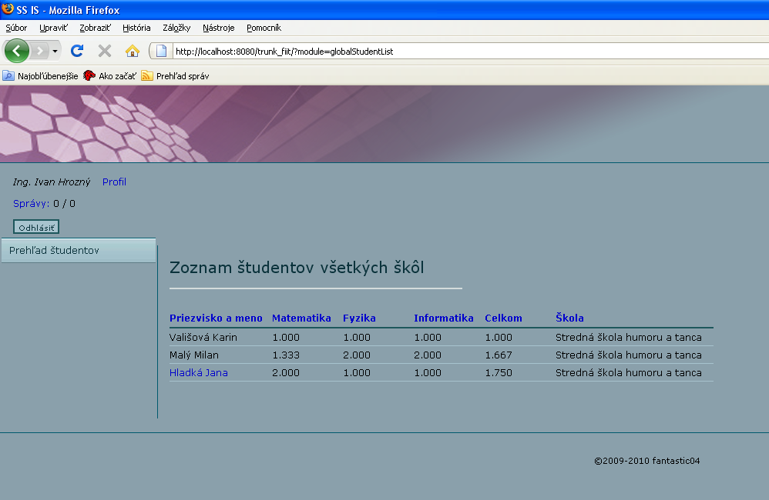

Obr. 3: Obrazovka prehľadu študentov

Tabuľka uvedená na stránke predstavuje zoznam všetkých študentov, ktorí využívajú SSIS. Štandardne sú tieto údaje zotriedené podľa celkového priemeru študentov, ktorý je vypočítavaný zo všetkých známok. Podľa preferencie používateľa je možné zoznam zotriediť aj podľa mena a priezviska žiaka, priemeru z matematiky, fyziky, informatiky, alebo na základe identifikačného čísla školy.

Študenti, ktorí majú v systéme zadanú e-mailovú adresu sú vyznačení modrou farbou a kliknutím na ich meno je im možné odoslať elektronickú poštu.